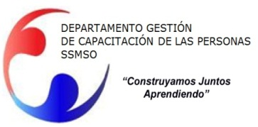
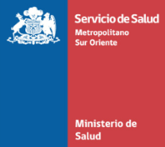

PROGRAMA CURSO

“Excel Avanzado”

PÚBLICO OBJETIVO : Esta capacitación está orientada a Funcionarios(as) de la red de Salud Metropolitano Sur Oriente.
MODALIDAD : Presencial

FECHAS DE EJECUCIÓN : Según Calendario

LUGAR : Dependencias del Departamento de Gestión de Capacitación de las personas de la Dirección de Servicio de Salud Metropolitano Sur Oriente.

OBJETIVOS DE LA ACTIVIDAD
El objetivo de este curso es Capacitar en el uso de las herramientas avanzadas para desarrollar soluciones automatizadas en la planilla de cálculo Excel.

RESULTADO ESPERADO
Al finalizar la actividad el alumno estará en condiciones de aplicar las herramientas avanzadas de Excel para optimizar los trabajos en la planilla electrónica.

CONTENIDOS
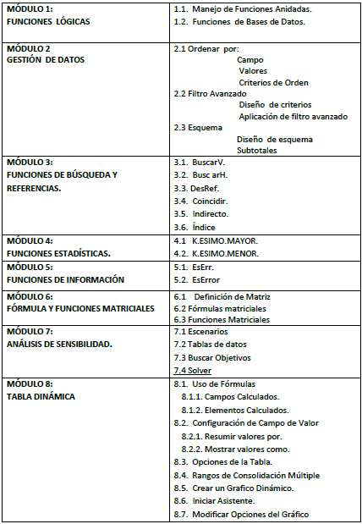
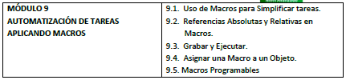

INSCRIPCIONES : Paola Villegas, Departamento de Gestión de Capacitación, pvillegaso@ssmso.cl

